冬山國中飲水機定期水質檢測及照片
2015.10.23
穿堂前飲水機 | 穿堂前飲水機定期檢測表格
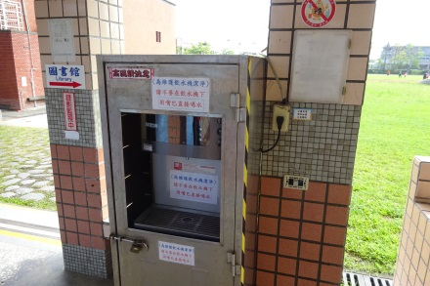 | 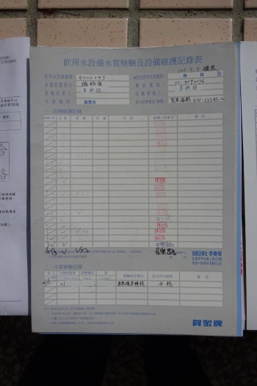
教學大樓東側一樓飲水機 | 教學大樓東側一樓飲水機定期檢測表格
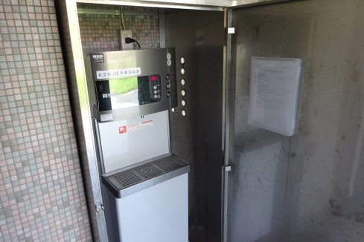 | 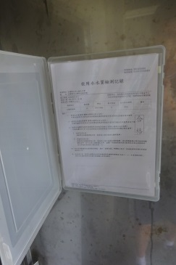
圖書館前飲水機 | 圖書館前飲水機定期檢測表格
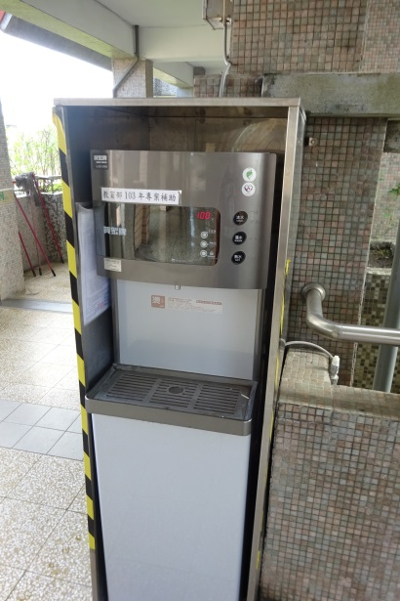 | 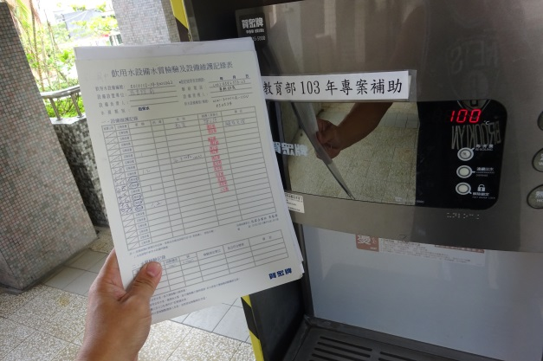
導師室前飲水機及定期檢測表格 | 教務處前飲水機及定期檢測表格
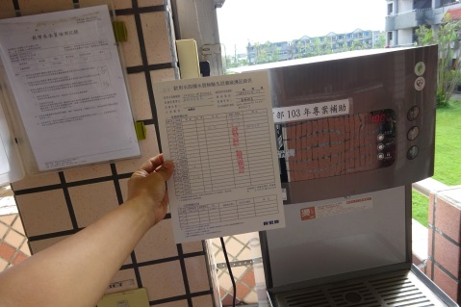 | 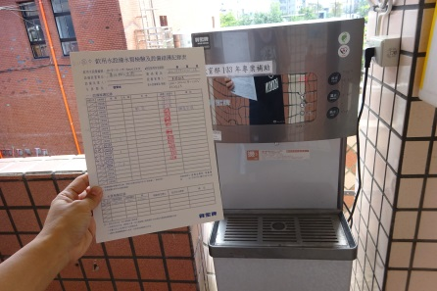
教學大樓西側二樓飲水機及定期檢測表格 | 教學大樓西側三樓飲水機及定期檢測表格
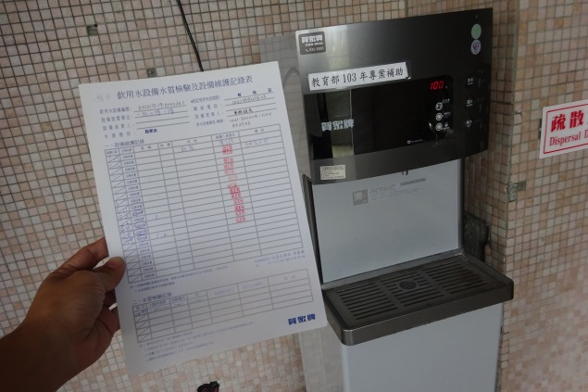 | 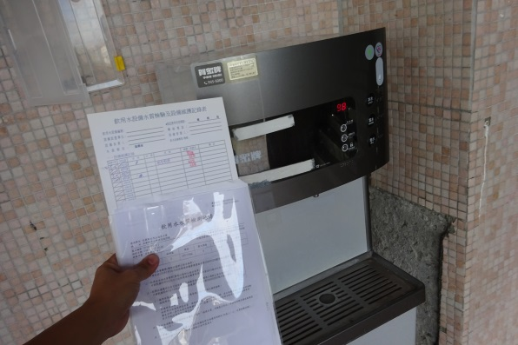
教學大樓西側一樓飲水機及定期檢測表格 | 體育館飲水機及定期檢測表格
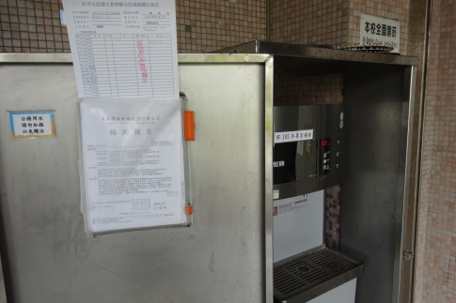 | 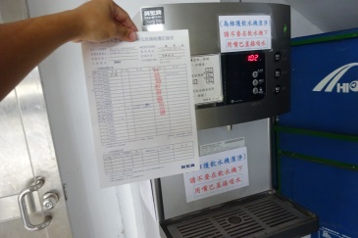
檢測表格 | 實際採樣檢測 一
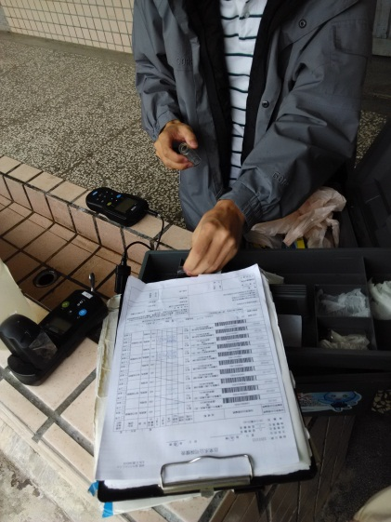 | 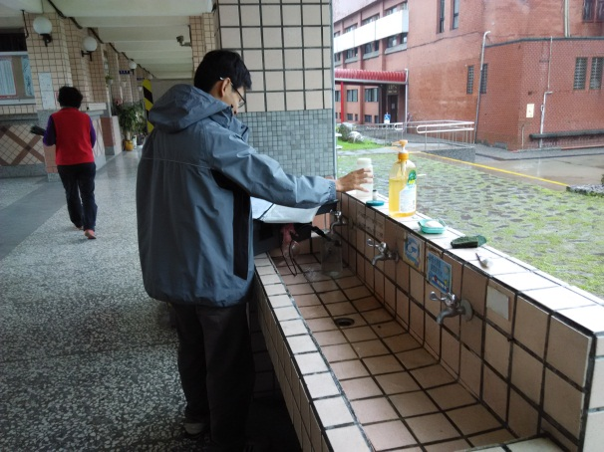
實際採樣檢測 二 | 實際採樣檢測 三
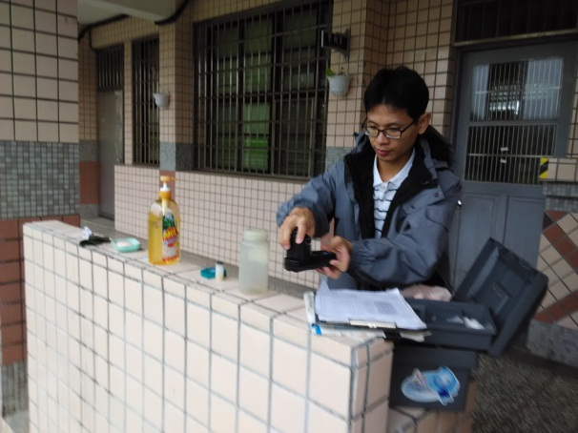 | 